Załącznik nr 1

CZYM JEST BORELIOZA Z LYME?
Borelioza z Lyme jest chorobą zakaźną, wywołaną przez bakterie – Borrelia burgdorferi.
Jest to najczęściej występująca choroba przenoszona przez kleszcze w Ameryce Północnej,
w Europie i Azji.
Do zakażenie człowieka dochodzi na skutek ukłucia przez zakażonego kleszcza. Jest on przenosicielem (wektorem) zarazka – pobierając krew zakażonego zwierzęcia, głównie drobnych gryzoni, zwierząt dzikich i ptaków, sam ulega zakażeniu, a następnie żerując, przekazuje krętki swojemu żywicielowi – np. człowiekowi.
Po 7-10 dniach od ukłucia przez zakażonego kleszcza pojawia się w tym miejscu zmiana skórna, która następnie (w okresie nawet do kilku tygodni) powiększa się, tworząc czerwoną lub sinoczerwoną plamę – tzw. rumień wędrujący. Miejscowej zmianie skórnej towarzyszą często objawy uogólnione, takie jak: zmęczenie, ból mięśni, gorączka, ból głowy, sztywność karku. Brak rozpoczęcia leczenia może prowadzić w konsekwencji do zapalenia opon mózgowo – rdzeniowych oraz mózgu, zapalenia nerwów, zapalenia stawów lub zaburzenia rytmu pracy serca.
Leczenie obejmuje podawanie antybiotyków przez min. 3-4 tygodnie.
Przebycie zakażenia nie daje trwałej odporności i nie chroni przed ponownym zakażeniem. Nie ma dostępnej szczepionki przeciwko tej chorobie. Główną metodą jej zapobiegania jest:
- noszenie odpowiedniej odzieży w miejscach, gdzie istnieje ryzyko występowania kleszczy (lasy, pola etc.) zakrywającej jak najwięcej części ciała (długie spodnie, koszule z długimi rękawami, nakrycie głowy etc.),
- stosowanie środków odstraszających kleszcze,
- po wizycie w lesie lub innym miejscu bytowania kleszczy dokładne obejrzenie całego ciała. Po zauważeniu kleszcza, należy natychmiast delikatnie go usunąć. W tym celu należy pęsetą ująć kleszcza tuż przy skórze i pociągnąć ku górze zdecydowanym ruchem. Miejsce ukłucia należy zdezynfekować. Gdyby usunięcie kleszcza sprawiało trudności, należy zwrócić się o pomoc do lekarza. Nie należy smarować kleszcza żadną substancją, aby nie zwiększać ryzyka zakażenia.
Należy również pamiętać, iż kleszcze będące wektorami krętków Borrelia burgdorferi mogą jednocześnie przenosić inne zarazki chorobotwórcze dla człowieka.
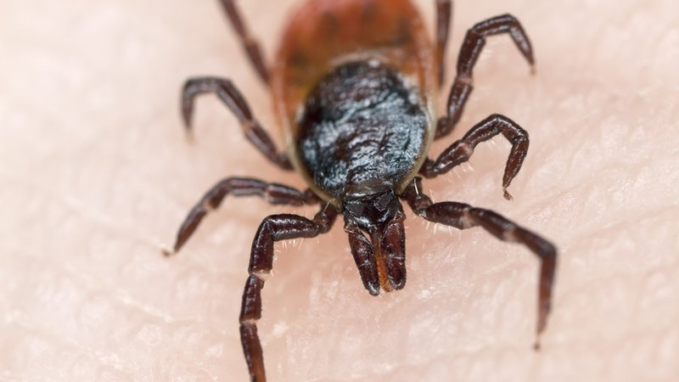 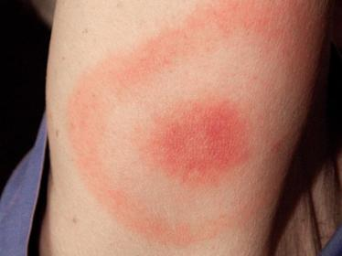 Kleszcz Rumień wędrujący

CZYM JEST ODKLESZCZOWE ZAPALENIE MÓZGU?
Kleszczowe zapalenie mózgu (KZM) jest ciężką, ostrą chorobą zakaźną ośrodkowego układu nerwowego, która może prowadzić do zgonu lub trwałych następstw neurologicznych u 35-58% pacjentów.
Dlaczego KZM jest tak niebezpieczne? Przenoszony przez kleszcze wirus KZM atakuje układ nerwowy (mózg lub rdzeń kręgowy). Choroba może mieć ciężki przebieg i prowadzić do trwałych następstw w postaci porażenia nerwów, niedowładów kończyn, zaburzeń koncentracji lub depresji,
a nawet zgonu.
Jak leczy się KZM? Współczesna medycyna nie dysponuje lekiem przeciw wirusowi KZM. W czasie leczenia możliwe jest tylko łagodzenie objawów np. obniżanie gorączki, łagodzenie bólu itp. Powikłania wymagają długotrwałej rehabilitacji.
Jak można zarazić się KZM? Wirus KZM przenoszony jest przez kleszcze w czasie ukłucia
i żerowania. Można zarazić się także spożywając niepasteryzowane produkty mleczne pochodzące od zakażonych zwierząt np.: mleko lub ser kozi lub owczy.
Czy KZM zagraża nam w ciągu całego roku? Tak. Częstość zachorowań wynika z sezonowej aktywności kleszczy, która może rozpocząć się już w lutym i trwać nieprzerwanie do końca listopada. Najwięcej zachorowań zgłasza się latem i jesienią.
Kto jest narażony na KZM? Każdy, kto aktywnie spędza czas w plenerze w miejscach bytowania kleszczy. Szczególnie tam gdzie odsetek zakażonych kleszczy jest znaczny. Zagrożone są dzieci, młodzież, osoby dorosłe i starsze mieszkające w tych regionach oraz przebywające w nich czasowo np. podczas wakacji lub wyjazdów weekendowych. Ryzyko zachorowania na KZM zależy bowiem od stylu życia i aktywności, a nie od wieku.
Jak można chronić się przed KZM? Obecnie szczepienia są uznawane za najskuteczniejsze zabezpieczenie przed kleszczowym zapaleniem mózgu i jego następstwami. Są zalecane przez Głównego Inspektora Sanitarnego dla osób na stałe lub czasowo przebywających na terenach nasilonego występowania tej choroby. Zapobieganie poprzez stosowanie preparatów odstraszających owady (repelentów) i/lub noszenie specjalnej odzieży ochronnej nie okazały się wystarczająco skuteczne.
Jak działa szczepienie przeciw KZM? Prawidłowo przeprowadzone szczepienie wywołuje
w organizmie osoby zaszczepionej produkcję swoistych przeciwciał, przeciw wirusowi KZM. Natychmiast po ukłuciu przez zakażonego kleszcza, przeciwciała te zwalczają zakażenie.
Kiedy najlepiej rozpocząć szczepienia przeciw KZM? Szczepienie można rozpocząć w dowolnym czasie. Najlepiej rozpocząć je zimą lub wczesną wiosną, by zapewnić odporność przed początkiem sezonu żerowania kleszczy na wiosnę. Dla osób wyjeżdżających na wakacje lub tych, którzy późno zdecydowali się na szczepienie, lekarz może zalecić przyspieszony schemat szczepienia zaczynający się, na co najmniej 3 tygodnie przed wyjazdem lub wakacjami. By uzyskać pełną, długotrwałą ochronę szczepienie podstawowe należy zakończyć przyjmując trzecią dawkę w czasie tego samego sezonu aktywności kleszczy lub najpóźniej przed rozpoczęciem następnego sezonu.
Jak długo trwa ochrona po szczepieniu? Cykl szczepienia podstawowego zabezpiecza przed zachorowaniem na okres 3 lat. Po tym czasie zalecane są szczepienia przypominające podawane
w odstępach kilkuletnich (3 do 5 lat) w zależności od wieku pacjenta. O terminach ich podania decyduje lekarz.
Czy szczepienie przeciw KZM jest skuteczne? Tak. Wieloletnie badania wykazały, że skuteczność szczepień przeciw KZM jest jedną z najwyższych, jaką można obecnie osiągnąć dzięki szczepieniom. U osób poddających się szczepieniu zgodnie z zalecanym schematem szczepienia wynosi ona około 99%.

